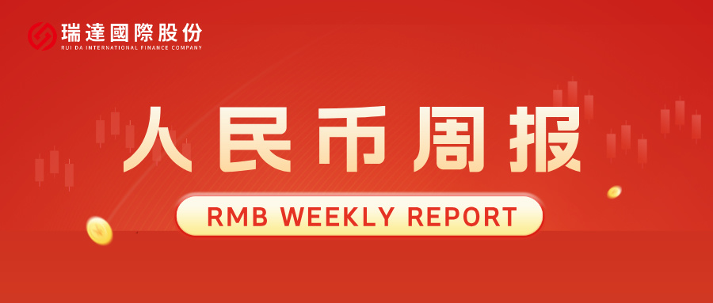

* **上周行情回顾**

周五（8月22日）美元兑人民币中间价报7.1321，调升34基点，上周累计调降50个基点。港交所美元兑人民币期货主力合约CUSF2509收涨0.05%。新交所美元兑离岸人民币期货主力合约UCU25收涨0.06%。

美元兑在岸人民币收报7. 1805，美元兑离岸人民币收报7.1712，在当周分别下调18和下调179个基点。欧元兑人民币报8.3942、英镑兑人民币报9.6269、日元兑人民币报4.8831、澳元兑人民币报4.6168，在当周分别升66、降1102、降4和降554个基点。

上周央行公开市场累计进行了21970亿元逆回购操作，当周央行公开市场有9318亿元逆回购到期，因此净投放12652亿元。

* **消息回顾**

1、国务院总理李强强调，要进一步提升宏观政策实施效能，及时回应市场关切，稳定市场预期。持续激发消费潜力，系统清理消费领域限制性措施，加快培育壮大服务消费、新型消费等新增长点。加力扩大有效投资，发挥重大工程引领带动作用，适应需求变化更多“投资于人”、服务于民生，积极促进民间投资。采取有力措施巩固房地产市场止跌回稳态势。

2、美联储公布的7月会议纪要显示，7月会上，几乎全体决策者支持暂不降息，只有两人反对。纪要体现了，对通胀和就业的风险以及关税对通胀的影响，联储官员均存在分歧，不过多数还是认为，通胀上升的风险比就业下行的风险高。多人认为，关税的影响需要一些时间才会全面显现。

3、美联储主席鲍威尔在杰克逊霍尔央行年会上发表重磅讲话，称风险平衡似乎正在发生变化，当前的形势意味着，就业面临的下行风险上升。随着政策处于紧缩区域，这种风险平衡的转变可能意味着需要调整政策立场。鲍威尔讲话后，交易员加大对美联储9月降息的押注，完全消化年底前降息两次预期。

4、欧盟与美国发表联合声明，公布了双方在7月达成新贸易协议的具体细节。根据联合声明，美国将对汽车、药品、半导体和木材等大多数欧盟输美商品征收15%的关税。欧盟承诺取消对美国产工业品的关税，并为美国海产品和农产品提供优惠市场准入。欧盟还计划到2028年前采购7500亿美元的美国液化天然气、石油和核能产品，另采购400亿美元的美国人工智能芯片。

* **相关图表**

**图表 1 美元兑人民币中间价**

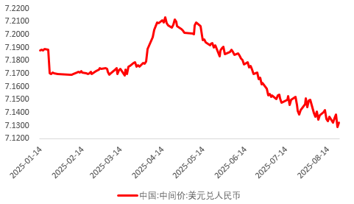

资料来源：Wind，瑞达国际

**图表 2 港交所美元兑人民币期货CUSF主连收盘价**

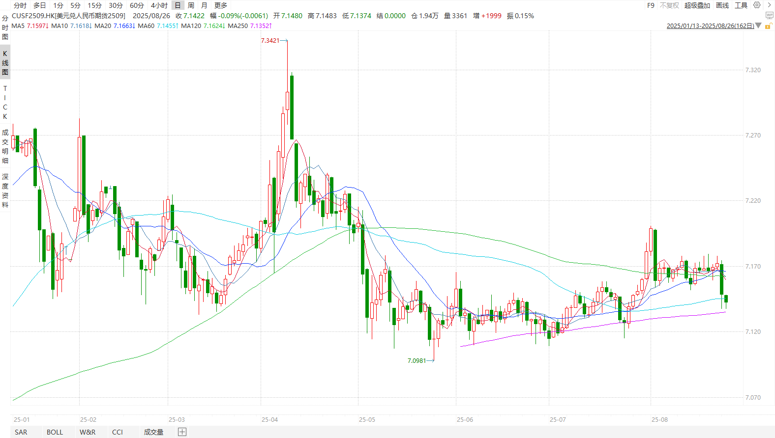

资料来源：Wind，瑞达国际

**图表 3 港交所美元兑人民币期货CUSF涨跌幅（%）**

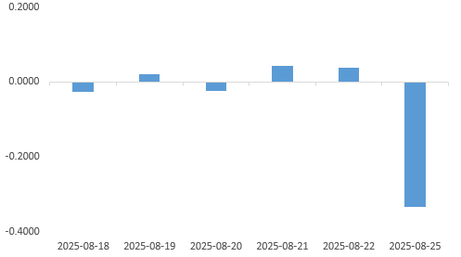

资料来源：Wind，瑞达国际

**图表 4 新交所美元兑人民币期货UC主连收盘价**

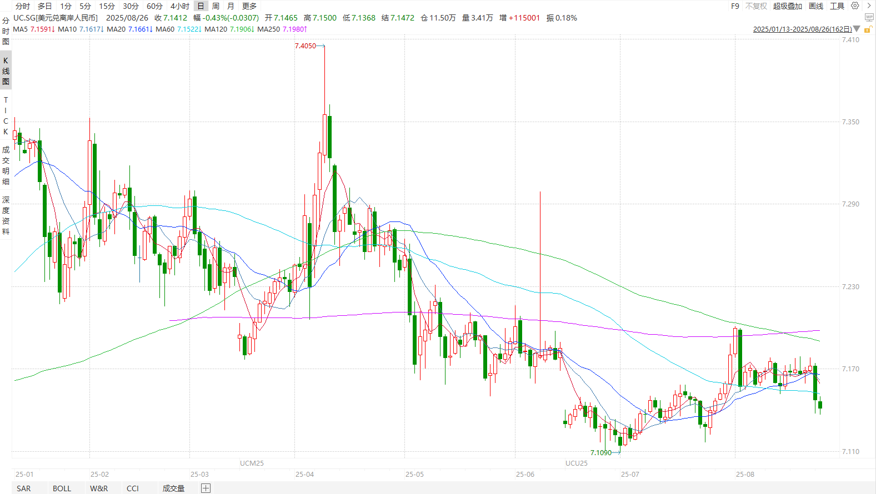

资料来源：Wind，瑞达国际

**图表 5 新交所美元兑人民币期货UC涨跌幅（%）**

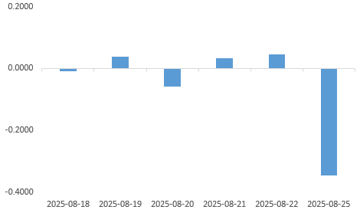

资料来源：Wind，瑞达国际

**图表 6 在岸、离岸人民币及价差**

资料来源：Wind，瑞达国际

* **后市展望**

最新数据显示，美国上周初请失业金人数增加1.1万人至23.5万人，创6月以来新高，高于市场预期的22.5万人。前一周续请失业金人数升至197万人，为2021年11月以来的最高水平。此外，美联储主席鲍威尔在杰克逊霍尔央行年会上发表重磅讲话，称风险平衡似乎正在发生变化，当前的形势意味着，就业面临的下行风险上升。随着政策处于紧缩区域，这种风险平衡的转变可能意味着需要调整政策立场。据CME Fedwatch工具显示，市场对美联储在9月16-17日政策会议上降息几率的定价为85%，高于早些时候的72%。但由于总统特朗普政府实施新的贸易关税，通胀上行风险仍是一个不确定因素，使部分政策制定者对放松政策持谨慎态度。

国内端，我国《二季度货币政策执行报告》再度强调，要保持汇率基本稳定。坚持市场在汇率形成中起决定性作用，发挥好汇率对宏观经济、国际收支的调节功能，综合施策，促进预期平稳，在复杂形势下保持人民币汇率基本稳定。此外7月我国出口同比在中美双方延长关税休战期的带动下改善显著，出口交货值同比增长6.7%,增速比6月加快1.5个百分点，创年内新高。我国经济复苏向好趋势不改，稳增长政策持续发力，宏观政策逆周期调节为汇率提供支撑，叠加美联储降息预期加剧美元走弱，人民币汇率料稳中向上。但同时需要看到，虽关税战有所缓解，但7月我国新出口订单指数跌幅走阔，海外需求端仍处于疲软态势。

△ 免责声明

此报告由瑞达国际所编制。本报告采用之资料及意见均相信可靠及准确，但本公司并不对各分析或有关资料之可靠性及准确性作出全面性保证。本报告只供客户或读者作参考之用，客户或读者不应完全依靠本报告内容作为投资准则。

本报告之资料及意见如有任何更改，恕不另行通知。本报告并非及并无意图构成任何作价或招揽进行买卖本报告 提及的商品。本公司不会对任何因依靠本报告作出任何买卖而引致之任何损失承担任何责任。



24小时客服电话： 00852 - 25342000/86 - 13603059885

24小时传真电话： 00852 - 25632368

客服邮箱： cs@ruida- int . com

客服QQ： 203195058/2938472186

网址：www. ruida- int . com

地址: 香港湾仔菲林明道8号大同大厦17楼05 - 06室